Глушко А.К.
ФГАОУ ВО «Московский государственный технологический университет «СТАНКИН»
a.k.glus_ko@mail.ru
Организация обмена данными в информационной системе автоматизации проката спортивного инвентаря на платформе «1С:Предприятие»
Glushko A.K.
Moscow State Technological University «STANKIN»
Organizing data exchange in sports equipment rental automation information system based on 1C:Enterprise
Аннотация
В статье рассматривается подход к обучению студентов механизму обмена данными между распределенными узлами информационной системы на примере автоматизации деятельности проката спортивного инвентаря. Обосновывается необходимость синхронизации данных между центральной базой, филиалами и мобильными рабочими местами сотрудников. Описывается реализация механизмов платформы «1С:Предприятие 8» — планов обмена, механизмов REST API, XML-сериализации и службы регистрации изменений — для обеспечения надежного и конфликтно-устойчивого обмена. Приводятся ключевые этапы настройки: введение префиксов нумерации, создание плана обмена «Филиалы» и разработка обработки для выполнения обмена. Результатом является масштабируемое решение, обеспечивающее целостность и актуальность данных во всей системе.
Abstract
The article discusses an approach to organizing data exchange between distributed nodes of an information system automating sports equipment rental activities. The author explains the need for data synchronization between the central database, branches, and employees' mobile workplaces. The article describes the implementation of the 1C:Enterprise 8 platform mechanisms – exchange plans, REST API mechanisms, XML serialization, and the change registration service – to ensure reliable and conflict-resistant exchange. Key configuration steps are presented: introducing numbering prefixes, creating the «Branches» exchange plan, and developing a processing routine for performing the exchange. The result is a scalable solution that ensures data integrity and relevance across the entire system.
Ключевые слова: обмен, данные, «1С:Предприятие», распределенный, система, синхронизация, планы, интеграция
Keywords: data exchange, 1C:Enterprise, distributed system, synchronization, exchange plans, system integration
Обучение студентов методам обмена данными в информационных системах является важным этапом подготовки квалифицированных специалистов. Современные информационные системы базируются на взаимодействии множества компонентов. Без понимания методов взаимообмена данными будущие специалисты не смогут эффективно проектировать и поддерживать подобные системы. Изучение таких методов на базе платформы «1С:Предприятие 8» позволит студентам приобрести необходимые профессиональные компетенции в области интеграции информационных систем. В рамках учебного кейса ключевой задачей становится обеспечение синхронизации данных между центральным офисом, филиалами и мобильными сотрудниками. Для этого используются механизмы обмена данными: планы обмена, XML-сериализация и служба регистрации изменений, интеграция по REST API и использование WebSocket. Решение обеспечивает целостность данных, минимизацию конфликтов и возможность масштабирования системы.
Информационная система для автоматизации проката спортивного инвентаря включает следующие узлы: центральная база (головной офис) — основной узел с полной версией данных, информационные базы филиалов — локальные узлы в пунктах проката, мобильные рабочие места — устройства сотрудников для оперативного учета. Данные, подлежащие синхронизации: справочники, документы, константы и т. д.
Данные передаются по защищенным каналам (HTTPS) в виде XML-файлов, что гарантирует их совместимость и безопасность.
При передаче оборудования между филиалами используется взаимодействие со службами доставки. Для реализации взаимообмена данными используется REST API по средствам стандартных HTTP-запросов — GET, POST, PUT, DELETE.
Этапы настройки обмена данными
Для уникальной идентификации объектов в разных узлах введена константа «ПрефиксНумерации». Каждому узлу присвоен уникальный префикс (например, «ЦБ» — центральная база, «ФЛ» — филиал). Префикс добавляется к кодам справочников и номерам документов (см. рис. 1–2).
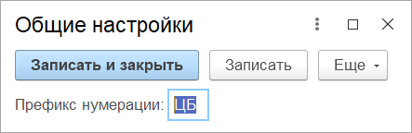
Рис. 1. Окно настройки префикса нумерации
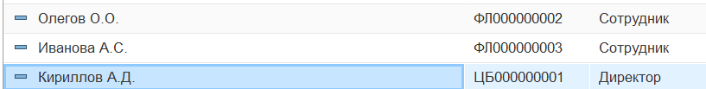
Рис. 2. Фрагмент данных справочника «Сотрудники», синхронизированного между центральным узлом и филиалом после выполнения обмена
В модули объектов (справочники, документы), участвующих в обмене, добавлены обработчики событий «ПриУстановкеНовогоКода» и «ПриУстановкеНовогоНомера», которые автоматически присваивают префикс. Длина кодов и номеров увеличена для размещения префикса.
Создан план обмена с реквизитом «Главный» для разрешения конфликтов (изменения из главного узла имеют приоритет) (см. рис. 3).
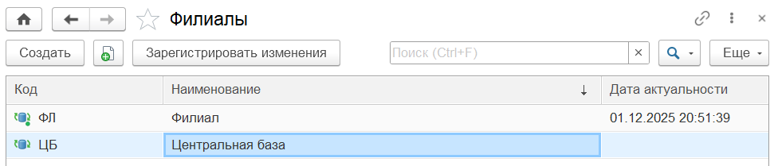
Рис. 3. Форма списка узлов плана обмена «Филиалы»
Создана обработка «ОбменДанными», которая в автоматическом или ручном режиме выполняет чтение входящих сообщений от других узлов, запись исходящих сообщений с изменениями, разрешение конфликтов на основе приоритета главного узла. Для решения задачи повышенной сложности обмен данными в режиме реального времени происходит с использованием протокола WebSocket, что устраняет необходимость многократных запросов и ответов, как в HTTP-протоколе, а также сокращает задержки и сетевую нагрузку.
Результаты и пример работы системы
В результате настройки обеспечена двусторонняя синхронизация данных. Например, при создании нового клиента в базе филиала с префиксом «ФЛ» и последующем выполнении обмена (см. рис. 4) данный клиент появляется в центральной базе с сохранением уникального кода.
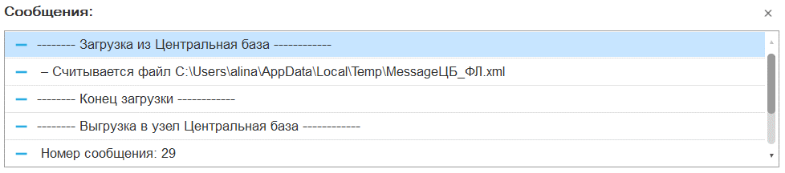
Рис. 4. Окно сообщений обработки обмена данными
Система успешно обрабатывает конфликтные ситуации (одновременное изменение одного объекта в разных узлах), применяя изменения из главного узла и регистрируя исключения для последующего анализа. Решение демонстрирует высокую надежность и производительность даже при увеличении числа узлов. Результатом является масштабируемое решение, обеспечивающее целостность и актуальность данных во всей системе.
Таким образом, при решении поставленной задачи студенты учатся грамотно организовывать взаимодействие между различными компонентами информационной инфраструктуры, что повышает востребованность специалиста на рынке труда. Изучение протоколов и стандартов обмена данными развивает способность анализировать возможные проблемы взаимодействия систем и находить оптимальные пути их устранения, а понимание принципов организации потоков данных позволяет студентам успешно участвовать в разработке новых решений и внедрении инноваций в области информационных технологий.

Литература
- Радченко М.Г. «1С:Предприятие 8.3». Практическое пособие разработчика. — М.: ООО «1С-Паблишинг», 2019.
- Гаглоева Л.А. Перспективы использования искусственных нейронных сетей при разработке прикладных решений системы «1С:Предприятие» // Новые информационные технологии в образовании. — М.: ООО «1С-Паблишинг», 2021. — С. 177 – 180.
- Руководство по использованию механизмов обмена данными в «1С:Предприятие 8». — Режим доступа: [документация 1С].
- Тихомирова В.Д., Адамова Ю.С., Иванова Т.В. Информационная поддержка образовательных процессов при переходе к цифровому университету // Тенденции развития науки и образования, 2021. — № 72-1. — С. 107 – 110.

